

**NORMAS PARA LA PREVENCIÓN DE LA INFECCIÓN POR COVID-*1*9**

EMPRESA: **DIPUTACIÓN PROVINCIAL DE TERUEL**

**FECHA: 19/03/2020**

**MEDIDAS DIRIGIDAS A LA PREVENCION DE LA INFECCION**

1. **OBJETIVO**

El presente documento se elabora para disponer de las normas básicas para la prevención de la infección por Coronavirus en **empresas no sanitarias o sociosanitarias**.

1. **NORMAS GENERALES**

La primera y mejor medida es el confinamiento domiciliario de las personas en las que pueda existir la sospecha de posible infección por coronavirus.

Si se presentara la situación de encontrarse con una sospecha de infección, por la aparición de síntomas, o en los casos de contacto estrecho (menos de 2 m durante más de 15 minutos con un caso confirmado, probable o posible de infección, determinados estos por la sanidad pública) la primera medida sería:

* No debe acudir al centro de trabajo, debiendo solicitar atención médica a su centro de salud, y seguir sus instrucciones, si tiene síntomas leves (fiebre, dolor de garganta, tos seca…).
* Si han mantenido contacto estrecho según lo comentado más arriba, deberán someterse a aislamiento en sus domicilios durante 15 días, aunque no tengan síntomas
* Si los síntomas son más graves, además de permanecer en confinamiento llamará al 061 o al teléfono 976 69 63 82.
* Si los síntomas aparecen durante la jornada laboral, se le facilitará una mascarilla quirúrgica (a ser posible), apartándole del puesto y remitiéndole a su domicilio.
* En cuanto al resto del personal de la empresa que haya podido estar en contacto con esta persona, si los servicios sanitarios determinan que el primer trabajador es un caso confirmado, probable o posible de infección:
  + Los que hayan mantenido un contacto estrecho con el trabajador, según lo indicado anteriormente, deberán permanecer en situación de aislamiento en sus domicilios durante 15 días.

**LAS PRESENTES NORMAS SE ELABORAN EN BASE A LA INFORMACION SUMINISTRADA POR LAS AUTORIDADES SANITARIAS EN EL MOMENTO ACTUAL, PUDIENDO SER MODIFICADAS CON EL TIEMPO SI HUBIERA NUEVA INFORMACIÓN SOBRE LA EVOLUCIÓN DE LA ENFERMEDAD.**

1. **NORMAS EN LOS CENTROS DE TRABAJO**

Se exponen a continuación las normas básicas para el mantenimiento de la actividad en condiciones de seguridad en las empresas no sanitarias o sociosanitarias.

* Deberá reducirse en lo posible la presencia de trabajadores y otras personas en las zonas de trabajo.
* Deber potenciarse la realización de teletrabajo siempre que sea posible.
* En la medida de lo posible, deben utilizarse gafas y no lentillas.
* Debe propiciarse que durante toda la jornada se pueda conservar la norma de mantener siempre una distancia prudencial entre los trabajadores u otras personas (2 metros).
  + Aquellas tareas que deban realizarse en colaboración entre varias personas en las que no pueda conservarse esta distancia de seguridad, deberían suspenderse, o bien realizarse con EPIs adecuados, al menos mascarilla FFP2 y guantes de protección frente a microorganismos y con resistencia a la rotura (UNE 374 y UNE 388). Esto puede ser complicado en la actual situación de desabastecimiento de EPIs, con lo que la opción de suspensión de estas tareas sería la mejor posibilidad.
  + Cuando deba atenderse al público (recepción de empresas, comercios…), para propiciar el que se puedan mantener estas distancias de seguridad:
    - Se limitará el aforo de ser necesario, colocando carteles bien visibles en las entradas.
    - Se colocará cinta aislante en el suelo delante de los mostradores y en las posibles colas cada 2 m.
    - Si debe hacerse algún pago, deberá intentase que se haga siempre con tarjeta para evitar el intercambio de dinero.
    - Se extremarán las medidas de lavado de manos con toda la frecuencia posible.
    - De ser posible se colocarán de barreras con elementos transparentes.

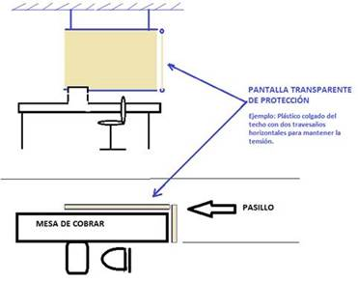

* + - De ser posible estas barreras serán de metacrilato o materiales similares. Una solución menos vistosa pero igual de eficaz es improvisar barreras con cualquier plástico trasparente que cuelgue desde el techo, o improvisando unos travesaños de la mejor forma posible. No es necesario cubrir toda la zona del mostrador, con que llegue a la altura de la boca de los clientes o personas que lleguen a la recepción o mostrador, sería suficiente.
* Deben suspenderse las formaciones internas o externas que no puedan realizarse por telepresencia, o en las que no se pueda mantener la separación de 2 metros entre los asistentes.
* Idéntica medida debería de aplicarse a las reuniones.
* Durante la jornada deberá evitarse tocar a ninguna persona, minimizar en lo posible el tocar cualquier objeto, y seguir las normas de lavado de manos tantas veces como sea necesario, y siempre al acabar el trabajo y nuevamente al regresar al domicilio.
* Para el traslado entre el domicilio y la empresa, así como para los traslados necesarios en el tiempo de trabajo (de ser el caso), debe evitarse en la medida de lo posible el uso de transporte público (autobús, tranvía...) en horarios en los que sea previsible una alta ocupación, lo que impediría el mantenimiento de las distancias de seguridad.
* De la misma manera, deben evitarse traslados con más de una persona en un coche, lo que haría imposible mantener las distancias de seguridad. Debe prestarse atención en este punto a las normas de la Dirección General de Tráfico y las Policías Municipales, que en algún caso ya han prohibido los viajes en coche de más de una persona.
* **Utilización de guantes por parte de personal NO sanitario o que NO atiende (cuida, asea…) a personas que precisan asistencia.**

La medida más eficaz es la utilización de mascarillas FFP2 o FFP3 (UNE-EN 149) y guantes de protección frente a microorganismos (UNE-EN IS 374) en todos los casos en los que se vaya a trabajar en circunstancias que dificultan el mantenimiento de las distancias de seguridad (como la atención al público, por ejemplo). En los casos de trabajos de tipo industrial o de construcción, los guantes ha de disponer también de cierta protección mecánica (UNE-EN 388).

Pero actualmente nos encontramos con una situación de desabastecimiento de estos EPIs, y por otra parte existe la instrucción de la Administración de que las empresas que dispongan de estos EPIs deben ponerlos a disposición de las Autoridades Sanitarias para ser utilizadas por los profesionales de la sanidad pública.

Ante esta circunstancia, la medida prioritaria debería ser suspender la tarea que no pueda hacerse con las debidas condiciones de seguridad sin disponer de estos EPIS.

Pero nos encontramos con la disyuntiva de que hay determinadas actividades que deben seguir manteniéndose, como la venta de alimentación, farmacia y otros productos esenciales, o el mantenimiento de otras actividades que se han considerado esenciales por la Administración

Al encontrarnos en esta situación, debemos hacer las siguientes advertencias en relación con el uso de guantes.

El guante de protección es una medida eficaz sólo si después de cada utilización se quita (siguiendo las normas incluidas al final de este documento) y se tira, como por ejemplo hacen los sanitarios después de cada reconocimiento a un paciente. Y para el siguiente paciente, se vuelven a poner otro. Si se lleva el guante hay que prestar atención a mientras se lleva puesto no tocar nada más que al propio paciente, y luego tirarlo siguiendo las normas de retirada de guantes y lavado de manos.

Si se utilizan los guantes en periodos prolongados tocando a diferentes personas o instalaciones (como los dependientes al recoger el dinero y entregar el cambio) y se llevan guantes, puede ser peor que no llevarlo, ya que aporta una falsa sensación de seguridad. Si se ha tocado a un contagiado con la mano, o una superficie contaminada, una vez que los trabajadores se laven bien las manos, se soluciona el riesgo de infección. En cambio, si se toca con un guante a esa persona u objeto infectado y se conserva puesto, se está difundiendo el virus por todos los sitios donde se toque después con el guante o donde se deje depositado, y cada vez que el trabajador se lo ponga y se lo quite se contaminará. Y es muy improbable que nadie pueda llevar un guante durante una jornada laboral y no se toque la cara con él puesto.

Si no se dispone de guantes en número suficiente para poder cambiarlos tras tocar a una persona o acabar una tarea, ofrece mejor garantía volver a incidir en el mantenimiento de las distancias, organizando las tareas para que los trabajadores puedan distanciarse 2 m. unos de otros, separando mesas de los mostradores, señalizando el suelo con cinta para que se mantengan las distancias de seguridad, solicitando el pago con tarjeta para minimizar el contacto, evitando el contacto con otras personas…

Y por encima de todo, los trabajadores deben lavarse las manos con toda la frecuencia posible, y entre lavado y lavado no tocarse la cara ni otras partes del cuerpo. Y limpiar las superficies que estén tocando otras personas con agua con lejía o detergente tan a menudo como puedan.

* Limpieza de superficies

Según estudios de los Institutos Nacionales de Salud de EEUU, la Universidad de Princeton y la Universidad de California, Los Ángeles, el coronavirus puede sobrevivir varias horas en diferentes superficies, y hasta dos o tres días en materiales como plástico o acero inoxidable.

De esta manera, la única garantía de eliminar el virus de las superficies es desinfectar con frecuencia con una solución de hipoclorito sódico con una concentración al 0,1% o con detergentes y desinfectantes habituales autorizados para tal fin (con efecto virucida).

En especial deben desinfectarse con mayor frecuencia los elementos que deben ser tocados por diferentes personas: manillas de las puertas, botoneras, pantallas táctiles de uso no individual, expendedoras de vending, baños, herramientas o máquinas de uso colecivo… Independientemente de ello, se reforzará la instrucción del lavado de manos tras tocar estas superficies de uso multitudinario.

**Normas para el lavado de manos (entre 40 y 60 segundos)**

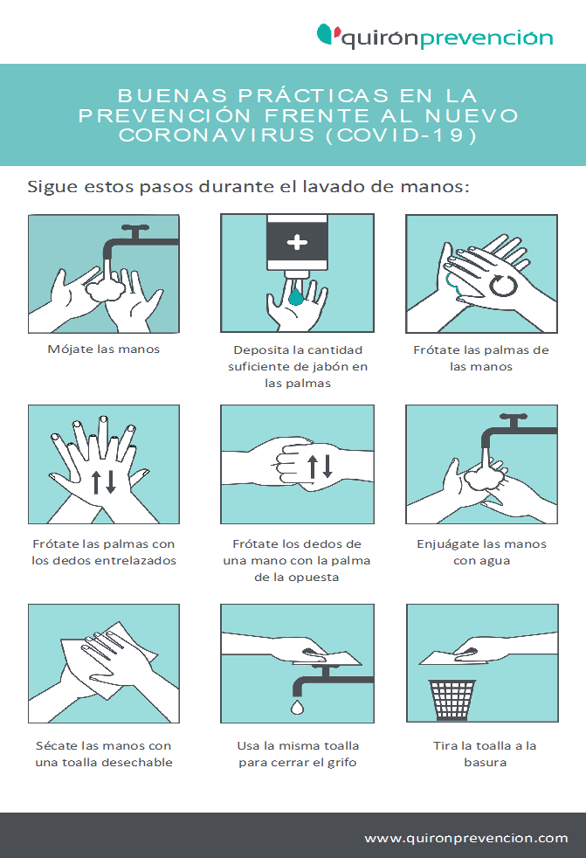

**Normas para la colocación y retirada de mascarillas**

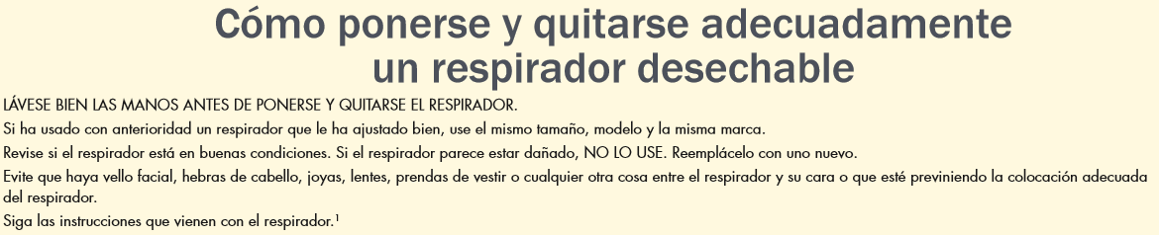

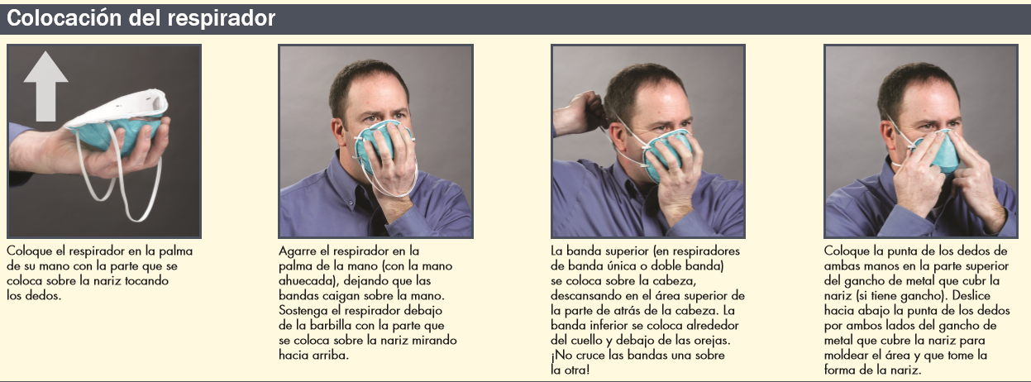

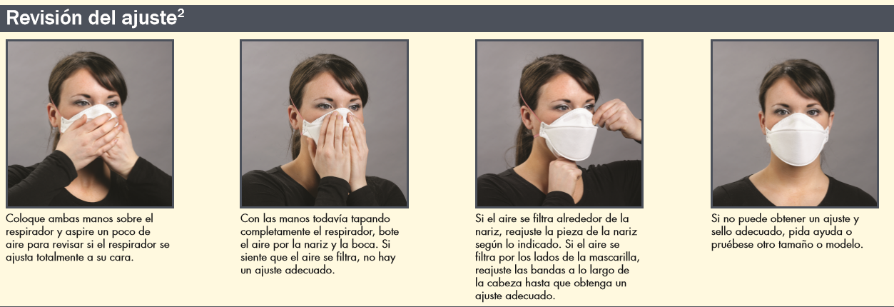

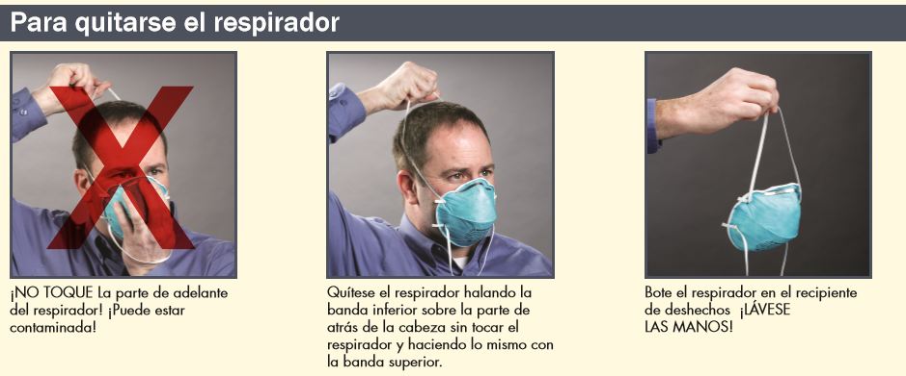

**Normas para la retirada de guantes**

